Projekt „Študent dopravy v praxi“
v rámci projektu Erasmus+, Kľúčová akcia 1: Vzdelávacia mobilita jednotlivcov

DENNÍK ZAHRANIČNEJ STÁŽE
Česká republika – Olomouc
05. 06. 2022 – 18. 06. 2022

Meno a priezvisko účastníka: Adrián Macek
Študijný odbor: 3760 M prevádzka a ekonomika dopravy

Stredná odborná škola dopravná, Rosinská cesta 2, 010 08 Žilina
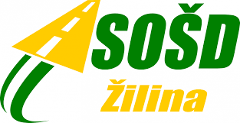

Identifikačné údaje o hostiteľskej organizácii
Obchodné meno | PPL CZ, s. r. o.
Sídlo | Dolní Novosadská 335 ⁄ 94, Olomouc
Mentor zahraničnej stáže | Martin Smrček
Kontaktné údaje (tel., e-mail) | 724 200 232 msmrcek@ppl.cz

Pokyny pre prácu s denníkom:
- Zaznamenávajte údaje pravidelne každý deň.
- Zápis je potrebné predložiť sprevádzajúcej osobe najneskôr v nasledujúci deň.

1. deň 05. 06. 2022

Zrealizované činnosti a aktivity v rámci odbornej praxe:
Bola nedeľa, takže prax nebola.

Voľnočasové aktivity:
O 12:00 bol odchod zo Žiliny približne o 14:30 sme prišli do Olomouca. Hneď po príchode sme sa ubytovali, dvaja po izbách. Po hodinke na izbách sme mali stretnutie s pani z Agamosu a potom sme si šli vybaviť preukazy na MHD. Po vybavení preukazov som šiel s chalanmi na pizzu a o siedmej bola večera. Po večeri sme sa šli ešte prejsť do mesta a to bolo všetko.
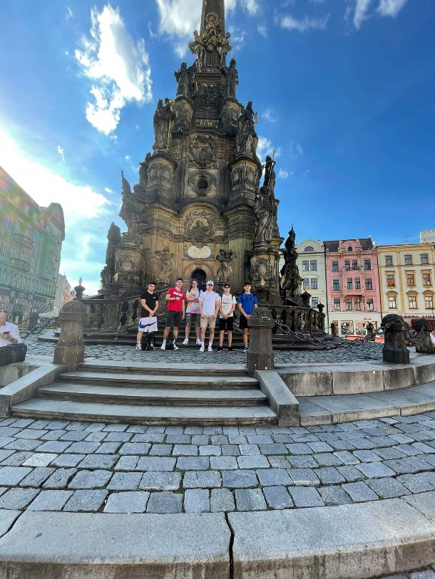

Celkové zhrnutie dňa (klady, zápory, dojmy.....): Hotel a mesto sa mi veľmi páči, ale ešte skoro na hodnotenie.
...................................................................
Podpis sprevádzajúcej osoby

2. deň 06. 06. 2022

Zrealizované činnosti a aktivity v rámci odbornej praxe:
BOZP vo firme a prehliadka firmy plus 4 – hodinové školenie ohľadom firmy a chodu okolo nej.

Voľnočasové aktivity: Po robote príchod na hotel. Hodinu a pol na hoteli a potom presun MHD na Horní náměstí, kde sme pozerali pamiatky mesta Olomouc a malú napodobneninu mesta Olomouc. Večer ešte fitko.
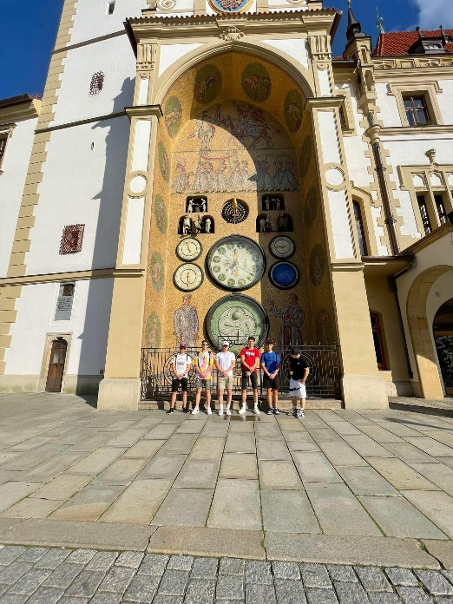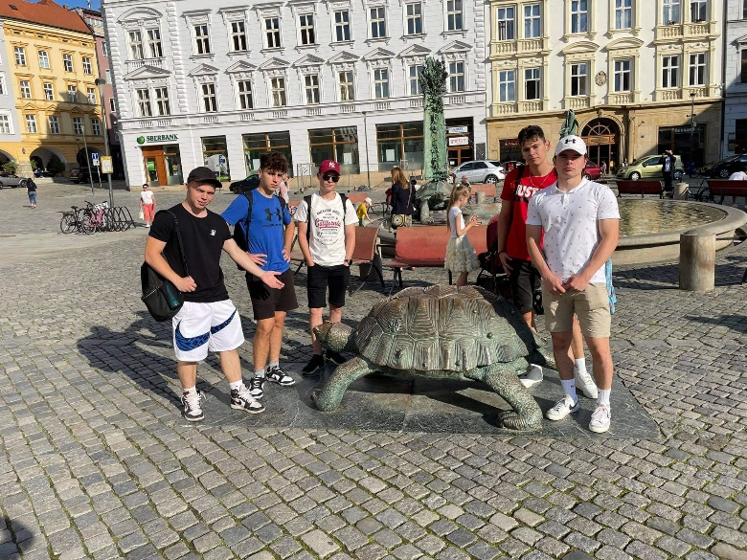

Celkové zhrnutie dňa (klady, zápory, dojmy.....)
Pozitívom pre mňa bola firma, veľmi milý personál aj nadriadení, celkovo pohodová atmosféra vo firme vplývala na mňa. Jediné negatívum bol menší chaos pri podpisovaní zmlúv a dochádzky vo firme.

....................................................................
Podpis sprevádzajúcej osoby

3. deň 07. 06. 2022

Zrealizované činnosti a aktivity v rámci odbornej praxe:
Príchod na firmu o 8:00, neskôr ukážka haly, vysvetlenie každej pozície v hale a náplň práce zamestnancov vo firme a hale.

Voľnočasové aktivity:
Rovno z firmy sme šli s chalanmi do fitka na dve hodiny po skončení cvičenia sme šli na izbu, kde som si pospal a osprchoval som sa. Podvečer som šiel ešte na jedlo do mesta.

Celkové zhrnutie dňa (klady, zápory, dojmy.....)
Dnešný deň hodnotím veľmi pozitívne, lebo som sa naučil veľmi veľa nových vecí ohľadom logistiky a firmy ako funguje.

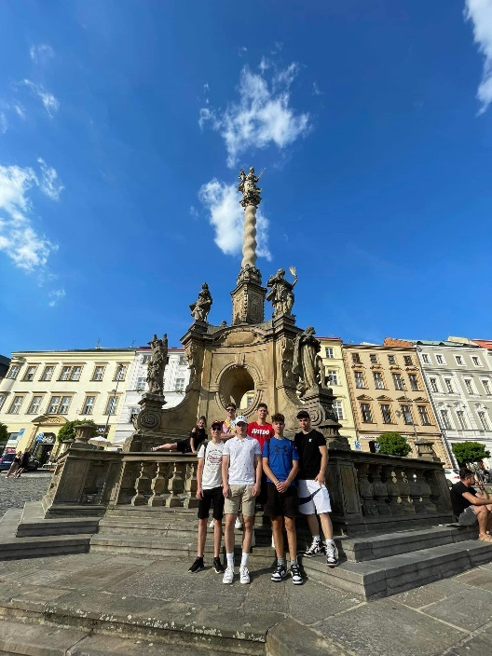

....................................................................
Podpis sprevádzajúcej osoby

4. deň 08. 06. 2022

Zrealizované činnosti a aktivity v rámci odbornej praxe:
- do firmy na 8:00
- hneď ukážka strojov, ktoré obsluhujú peniaze
- ukážka nakládky kuriéra
- obed
- po obede vysvetľovanie programu, ktorý požíva firma PPL.

Voľnočasové aktivity:
Z firmy príchod na hotel, menší spánok a 16:30 sme sa všetci spolu peši presunuli do Rozária Olomouc. Tam sme videli všelijaké druhy ruží a zo všelijakých kútov sveta, napr. Newflash Írsko, Pink Home Run USA, Delightful Veľká Británia. Po hodine sme sa spolu vrátili do hotela a počkali sme na večeru a po večeri som šiel do fitka.

Celkové zhrnutie dňa (klady, zápory, dojmy.....)
Dnešný deň hodnotím kladne a najviac sa mi páčilo Rozárium.

....................................................................
Podpis sprevádzajúcej osoby

5. deň 09. 06. 2020

Zrealizované činnosti a aktivity v rámci odbornej praxe:
Príchod 6:00 a hneď presun do haly, kde sme sledovali nakládku a pomáhali sme skenovať balíky.
Neskôr obed a po obede sme robili odbavovanie zásielok, vodiča a satelitného depa.

Voľnočasové aktivity:
Do 16:30 na izbe potom zraz pred hotelom, presun na MHD a spoločne sme prišli do ZOO Olomouc. V zoo sme mali rozchod hodinu a pol. Videli sme všelijaké zaujímavé zvieratá, ale mne sa najviac páčili svište a surikaty. Po príchode na hotel večera a ešte sme s chalanmi šli do fitka.

Celkové zhrnutie dňa (klady, zápory, dojmy.....)
Dnešok veľmi pozitívny, lebo sme navštívili zoo.
Jediné negatívum bolo veľmi skoré vstávanie.
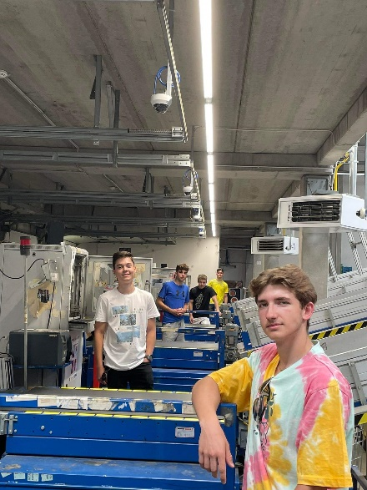

....................................................................
Podpis sprevádzajúcej osoby

6. deň 10. 06. 2022

Zrealizované činnosti a aktivity v rámci odbornej praxe:
Príchod 6:00 a hneď presun do haly, kde sme sledovali nakládku a pomáhali sme skenovať balíky. Neskôr obed a po obede sme robili odbavovanie zásielok, vodiča a satelitného depa.

Voľnočasové aktivity:
Po skončení vo firme sme šli na hotel. O 16:00 sme šli všetci na bowling, kde bola veľká zábava. Užil som si to, bowling trval hodinku a pol, keď skončil tak sme mali rozchod v nákupnom centre Galéria Šantovka. Večera o 19:00 a po večeri fitko s chalanmi.

Celkové zhrnutie dňa (klady, zápory, dojmy.....)
Dnešok super aktívny deň. Užil som si ho veľmi.

....................................................................
Podpis sprevádzajúcej osoby

7. deň 11. 06. 2022

Zrealizované činnosti a aktivity v rámci odbornej praxe:
Sobotka, takže voľno

Voľnočasové aktivity:
Ráno bolo úžasné, lebo som si konečne riadne pospal. 9:53 vlakom z Olomouca do Teplic nad Bečvou aj s prestupom Hranice na Moravě a išli sme sa pokochať nad Hranickou priepasťou, ktorá je najhlbšou priepasťou v ČR a zároveň od roku 2016 tiež najhlbšou zatopenou priepasťou sveta.
Ešte sme navštívili aj Zbrašovské aragonitové jaskyne. Je to národná prírodná pamiatka kvôli ochrane hydrotermálneho krasového územia európskeho významu, ktorý nemá v Česku obdoby. Výklad v jaskyni sa mi veľmi páčil, priučil som sa veľa nových vecí. V jaskyni bolo príjemných 14 stupňov, prehliadka mohla trvať tak hodinu. Keď skončila prehliadka, spolu sme sa vybrali na stanicu a vlakom sme šli do Olomouca späť.
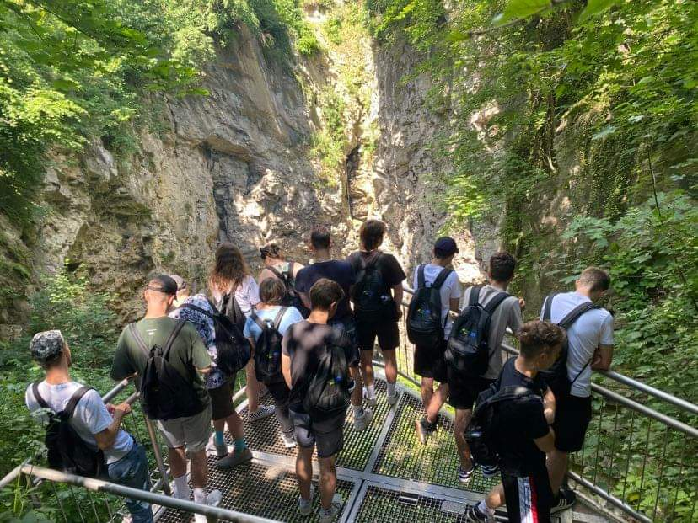

Celkové zhrnutie dňa (klady, zápory, dojmy.....)
Absolútne super deň, lebo som si pospal aj program dnes bol super. Pozitívne hodnotím dnešný deň.

....................................................................
Podpis sprevádzajúcej osoby

8. deň 12. 06. 2022

Zrealizované činnosti a aktivity v rámci odbornej praxe:
Nedeľa - voľno

Voľnočasové aktivity:
Ráno sme si pospali a 11:11 sme šli autobusom spred hotela do Šternberku. Hneď po príchode sme navštívili kostol pri hrade, kde sme čakali do 13:00 kým nás pustia na prehliadku do hradu. Hrad bol veľmi pekný zvonku a zvnútra aj výklad od sprievodcu bol super a zas som sa dnes niečo nové priučil. Po skončení prehliadky sme išli späť vlakom do hotela a potom už iba večera.

Celkové zhrnutie dňa (klady, zápory, dojmy.....)
Veľmi super deň dnes, len som trocha unavený z výletu, inak sa mi páčilo, aj celý víkend bol super program.
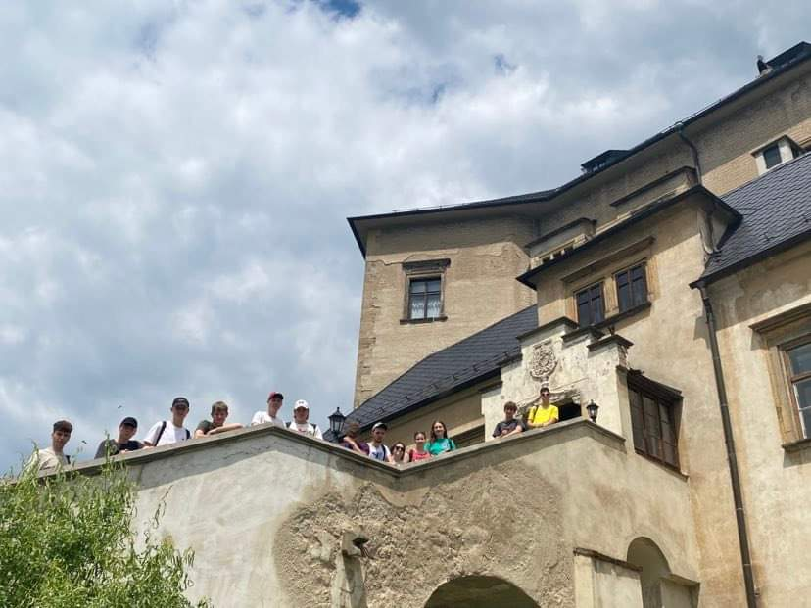

....................................................................
Podpis sprevádzajúcej osoby

9. deň 13. 06. 2022

Zrealizované činnosti a aktivity v rámci odbornej praxe:
Dnes sme mali byť vo firme až o 13:00, tak som si aspoň pospal dlhšie ako inokedy. Po príchode do firmy nám boli ukázané nové veci v hale. Od 14:00 až do 16:00 sme odbavovali kuriérov, ktorí sa vrátili do firmy, striedali sme sa po jednom pri počítači. Po odbavení všetkých kuriérov sme mohli ísť pekne do hotela.
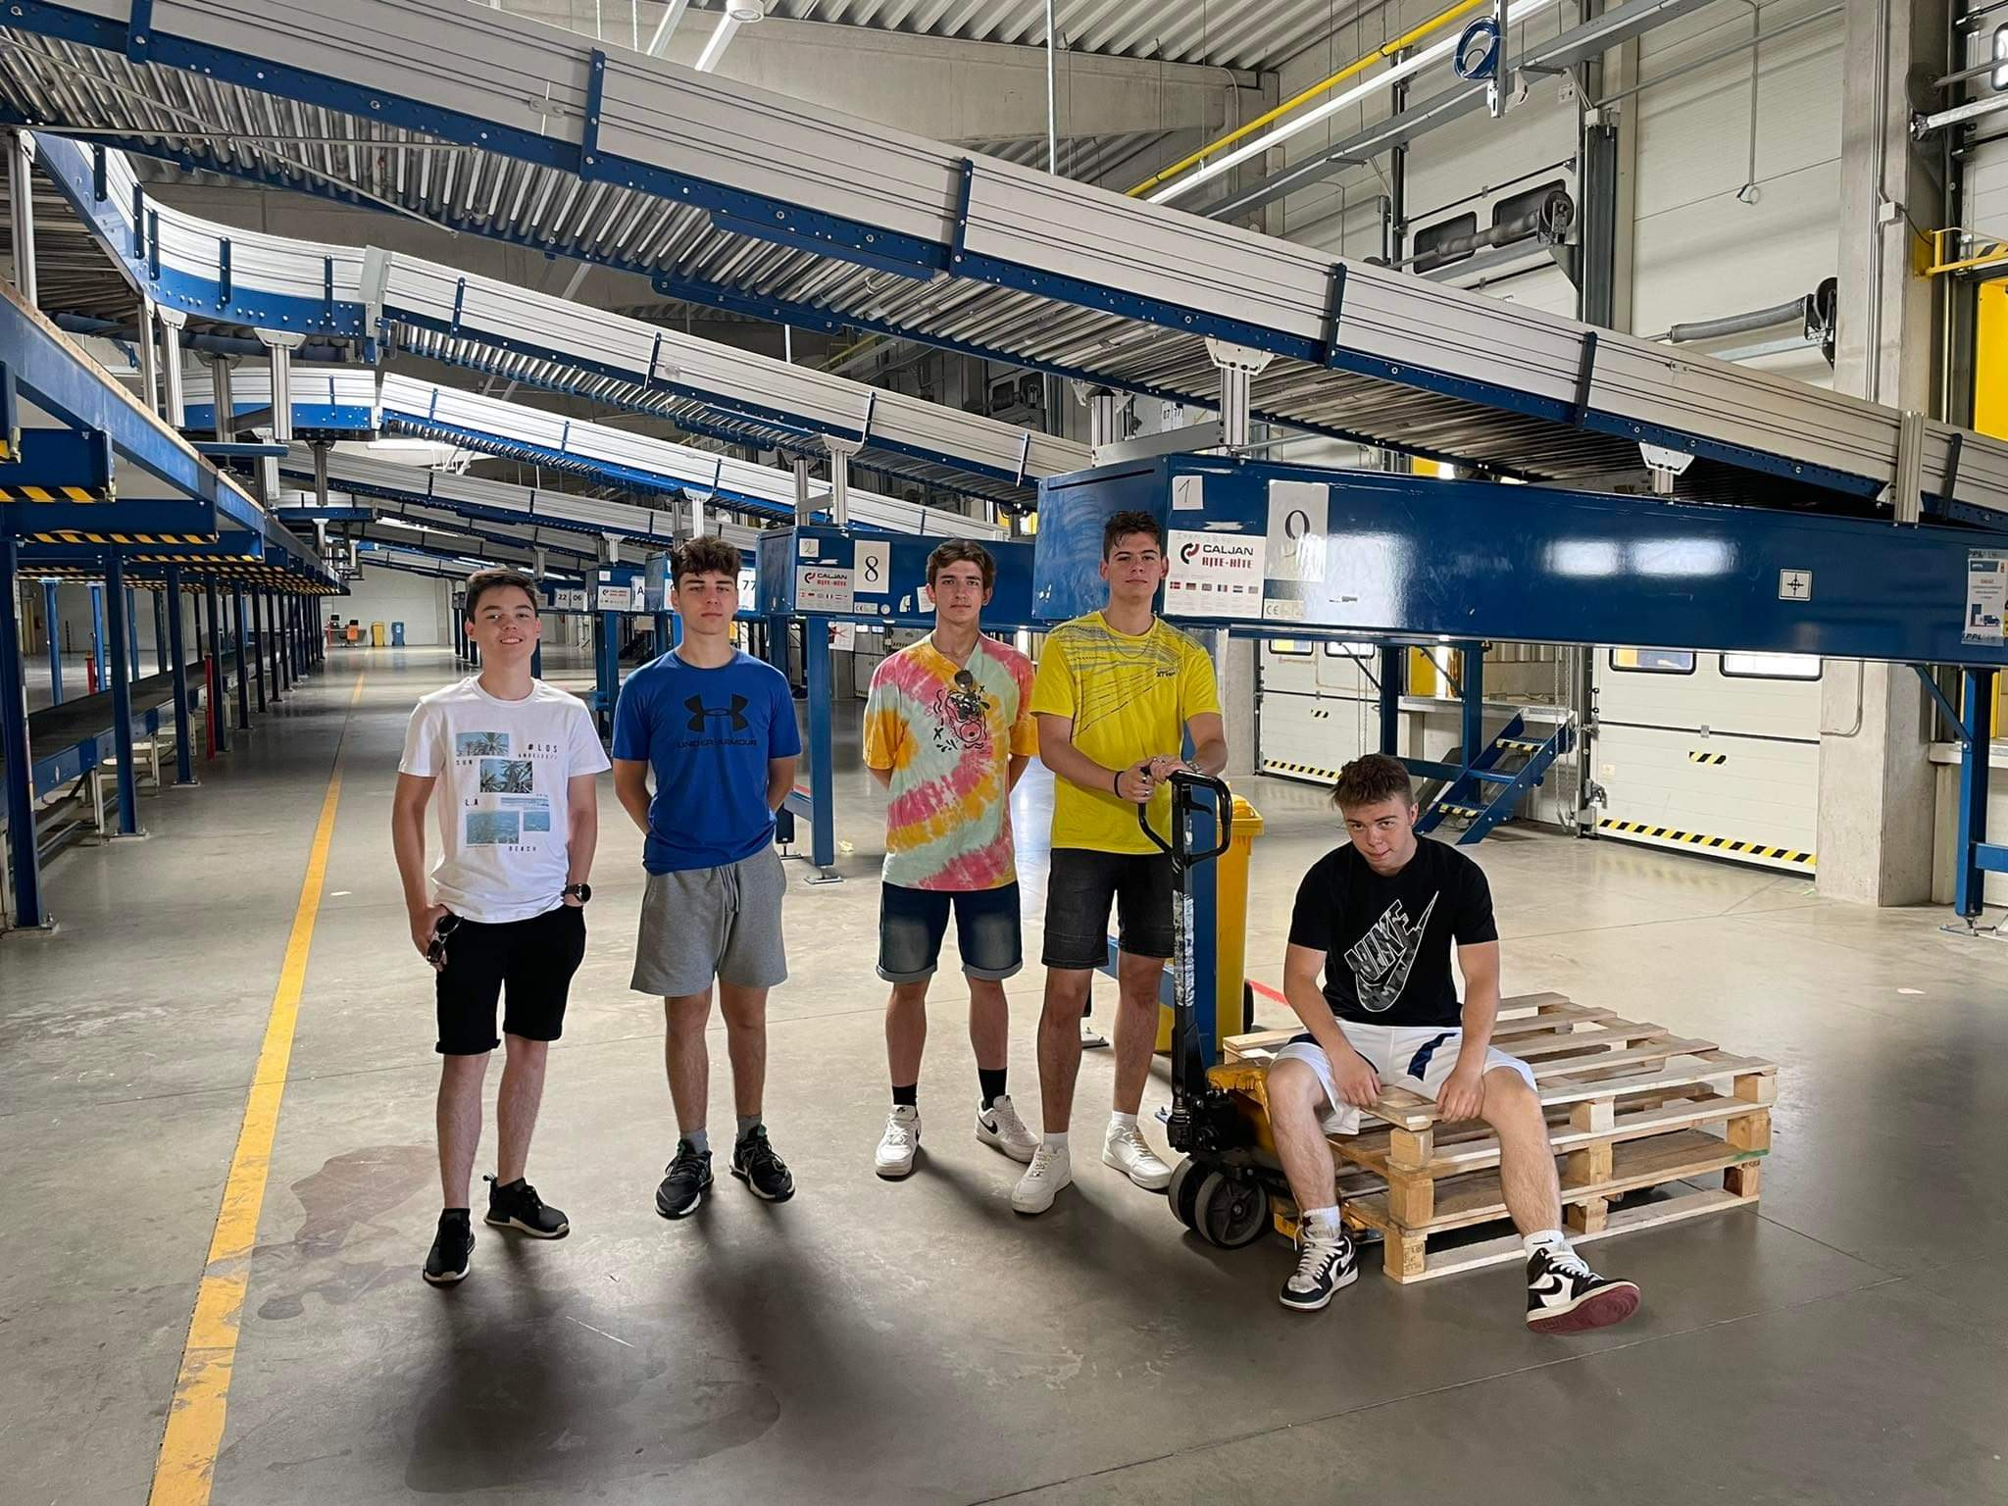
Voľnočasové aktivity:
Dnes nič také, iba po večeri sme boli s chalanmi vo fitku.

Celkové zhrnutie dňa (klady, zápory, dojmy.....)
Nijako zaujímavý dnešný deň nebol, takže taká normálka.

....................................................................
Podpis sprevádzajúcej osoby

10. deň 14. 06. 2022

Zrealizované činnosti a aktivity v rámci odbornej praxe:
Dnes tiež až o 13:00 vo firme a robili sme to isté, čo včera, odbavovanie kuriérov.

Voľnočasové aktivity:
Po robote sme šli s chalanmi do mesta a išli sme obdivovať pamiatky mesta Olomouc, samozrejme najprv sme sa najedli. Pofotili sme sa pri Stĺpe Najsvätejšej Trojice, pri Radnici mesta Olomouc, Orloji, barokovej fontáne, na Svatom Kopečku. Potom sme šli do hotela, večera a po večeri fitko.
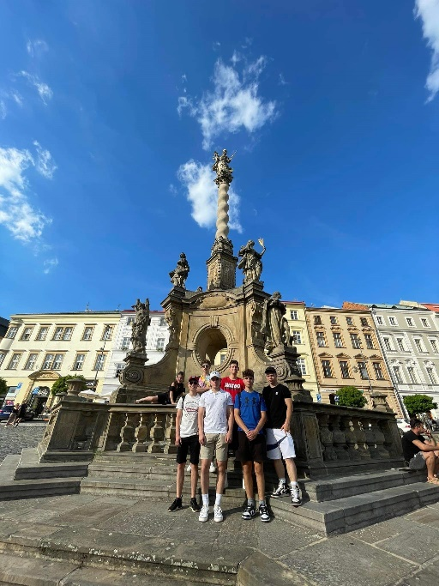
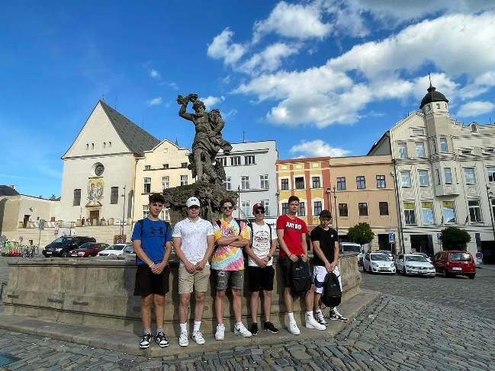

Celkové zhrnutie dňa (klady, zápory, dojmy.....)
Náročný deň, veľa chodenia a unavený som bol celkom.

....................................................................
Podpis sprevádzajúcej osoby

11. deň 15. 06. 2022

Zrealizované činnosti a aktivity v rámci odbornej praxe:
Dne sme posledný deň boli na dispečingu, odbavovali kuriérov a klasika ako iné dni.

Voľnočasové aktivity:
Dnes voľno iba večera a fitko.

Celkové zhrnutie dňa (klady, zápory, dojmy.....)
Super deň na dobitie energie.

....................................................................
Podpis sprevádzajúcej osoby

12. deň 16. 06. 2022

Zrealizované činnosti a aktivity v rámci odbornej praxe:
Dnes vo firme o 9:00 a presunuli sme sa z dispečingu do zákazníckeho centra. Dnes sme iba pozerali čo a ako funguje a zajtra si to môžeme vyskúšať aj my, tak sa teším.

Voľnočasové aktivity:
Po robote sme sa o 14:20 stretli pred hotelom a peši sme šli spolu do Pevnosti Poznania. V pevnosti bola zábava a veľa zaujímavých vecí na vyskúšanie a získanie nových poznatkov v oblasti fyziky a chémie v praxi. Mne sa aj tak najviac páčili postele a vrecia na oddych. V pevnosti sme boli približne 2 hodiny.
Príchod do hotela, večera a fitko.

Celkové zhrnutie dňa (klady, zápory, dojmy.....)
Veľmi zaujímavý a nabitý deň, plný aktivít.

....................................................................
Podpis sprevádzajúcej osoby

13. deň 17. 06. 2022

Zrealizované činnosti a aktivity v rámci odbornej praxe:
Dnes tiež ako včera - 9:00 príchod a hneď sme si šli skúšať veci v zákazníckom centre. Najprv sme počúvali telefonáty od zákazníkov, ako prebieha hovor medzi zákazníkom a operátorom a po skončení telefonátov sme písali maily zákazníkom. Po malej prestávke sme si vyskúšali aj zákaznícky chat medzi operátorom a zákazníkom a nakoniec sme si aj skúsili pracovný pohovor na operátora.

Voľnočasové aktivity:
Po robote sme zašli na obed do Šantovky.
Oddych na izbe, večera a nakoniec posledný raz fitko v Olomouci.

Celkové zhrnutie dňa (klady, zápory, dojmy.....)
Dnes super deň, len škoda, že posledný.

....................................................................
Podpis sprevádzajúcej osoby

14. deň 18. 06. 2022

Zrealizované činnosti a aktivity v rámci odbornej praxe:
Cesta domkov, takže prax nič
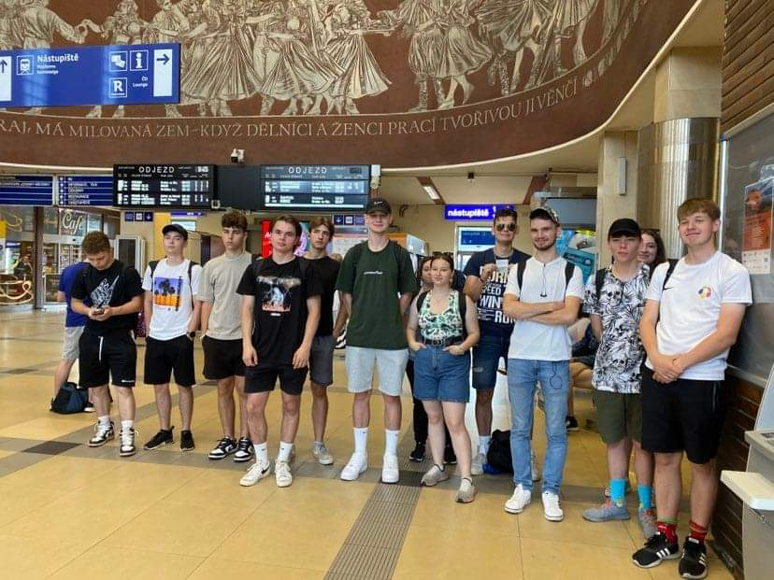

Voľnočasové aktivity:
Cesta domov

Celkové zhrnutie dňa (klady, zápory, dojmy.....)
Cesta domov

....................................................................
Podpis sprevádzajúcej osoby

Čo mi účasť na tejto mobilite priniesla, čo som sa naučil, spoznal .....
Táto mobilita mi priniesla veľa nových skúsenosti a poznatkov z oblasti logistiky, prepravy a zasielateľstva. Tiež som využil svoje poznatky zo školy a videl som, ako všetko beží v praxi. Na začiatku som mal obavy, ako všetko zvládnem, ale s pomocou mojich kolegov som to zvládol. Naučil som sa odbavovať vodičov, komunikovať so zákazníkmi, skenovať balíky a taktiež aj pracovať na dispečingu.
Spoznal som veľa mladých ľudí, ktorí boli vždy ochotní mi so všetkým pomôcť. Za to som veľmi vďačný zamestnancom PPL, že mi takto spríjemnili moju prax v Olomouci.
Spoznal som aj mesto Olomouc, ktoré ma ohromilo svojimi pamiatkami. Najviac ma zaujalo, že na každom rohu boli fontány. Aj program v Olomouci bol super, stále bolo čo robiť, ale zároveň mali sme čas aj pre seba.
Erasmus odporúčam určite každému a čo sa týka mňa, tak si odvážam krásne zážitky z Olomouca a tiež prax v mojom odbore. Ak sa bude ešte niečo takéto konať, rád sa zúčastním opäť.
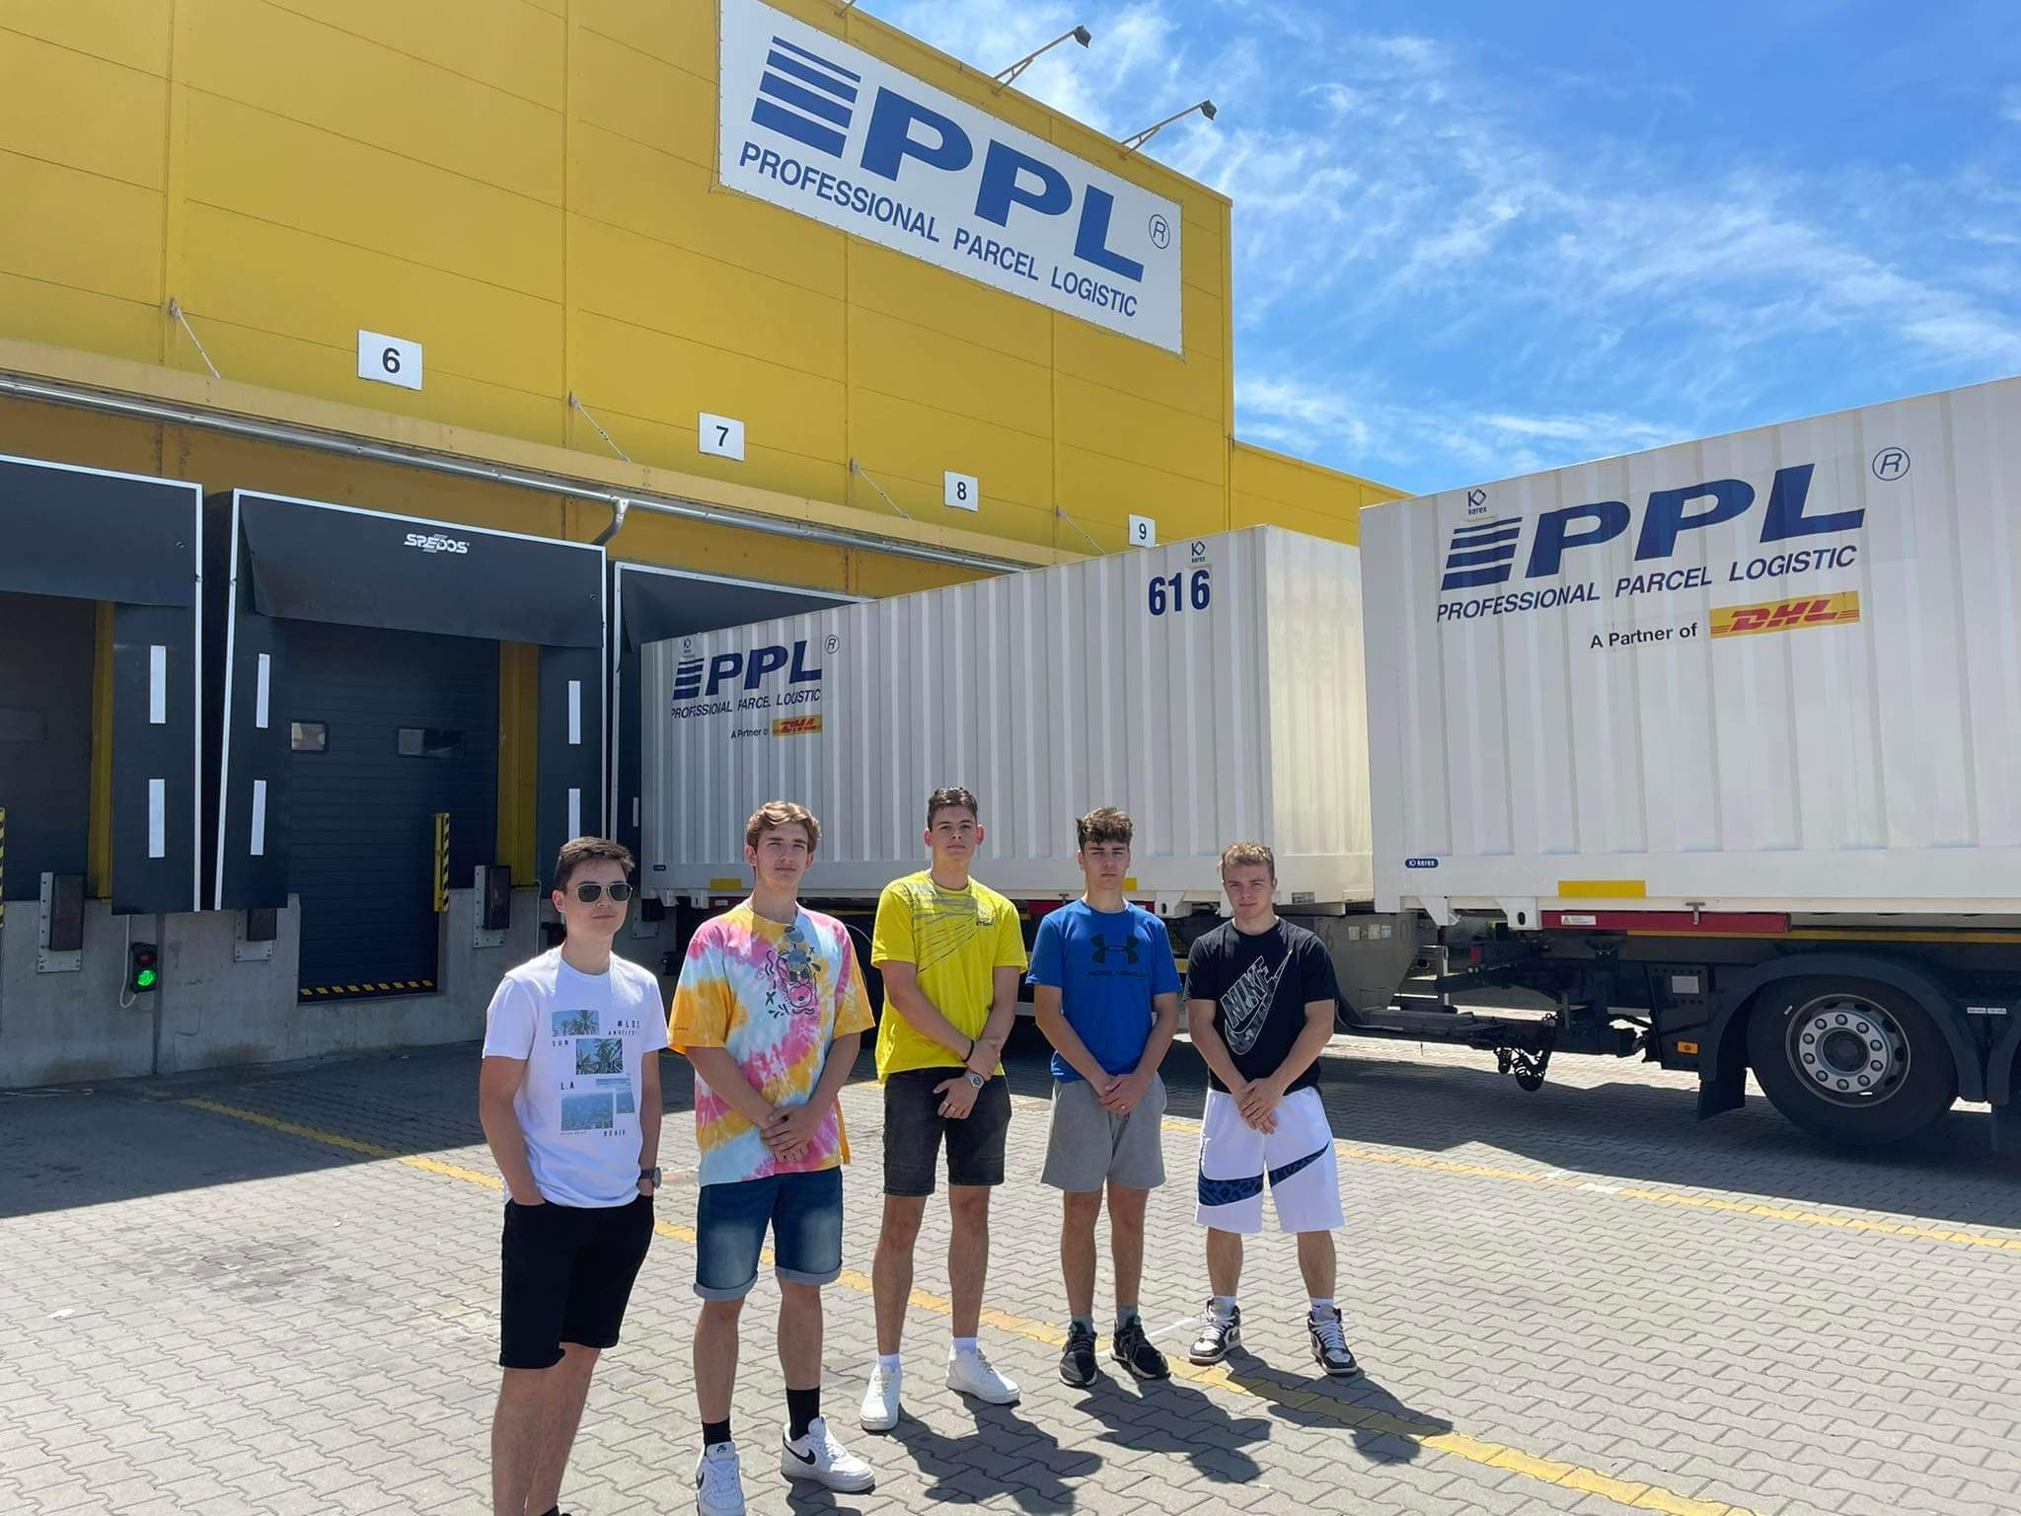
Dátum: 18.6 Macek
Podpis účastníka mobility

